קישור לגיט: https://github.com/KatreenGhobrial/RepoWEB.git
שם משתמש :ester@gmail.com
סיסמא 123456

שם חבר צוות | משימות שהוקצו | משימות שהושלמו
יוהד בן ברוך  211624317 | מהנדס מערכת, חלוקת משימות, תיאום בין חברי הצוות, בניית Use Case וארכיטקטורת צד לקוח  כתיבת דרישות פונקציונליות | הושלמו במלואם
כאתריין גובריאל  214023764 | בניית רעיונות בתהליך Divergent Thinking ו־Convergent Thinking, וסיוע בבניית האב־טיפוס | הושלמו במלואם
ליאל אטינגר  207411604 | בניית האב־טיפוס, מסכי HTML ראשוניים, שימוש ב־Tailwind, pure JS ו־Fake Data | הושלמו במלואם
אסתר פרץ  318739117 | כתיבת שם האתר, הסבר על האתר, בניית פרסונה, ראיון עם עוזי  Empathy Map  ודרישות לא פונקציונליות | הושלמו במלואם

יוהד, מהנדס המערכת של הצוות, חלקתי את העבודה בין חברי הצוות לפי תחומי אחריות:
ראיון ופרסונה, דרישות המערכת, חשיבה עיצובית, תרשים Use Case, ארכיטקטורת צד לקוח ובניית האב־טיפוס.
במהלך העבודה היה ממשק בין חברי הצוות, וכל חבר עדכן את שאר הצוות בהתקדמות שלו כדי לוודא שכל החלקים מתחברים לאותו רעיון מרכזי של מערכת תמיכה לסטודנטים בפרויקטי IoT
לבסוף שכל אחד סיים את המשימה שלו ישבנו ביחד וחיברנו אותה לפרויקט אחיד

שם האתר:IoT Help Bot
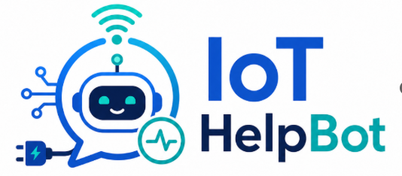

הסבר קצר על האתר שלנו:
האתר שלנו מיועד לתמיכה בפרויקטי IoT, עם בוט שמזהה בעיות תקשורת, צריכת חשמל, אינטגרציה בין חומרה לתוכנה וקשיים בין רכיבי המערכת. מטרת האתר היא לסייע לסטודנטים העובדים על פרויקטי IoT לזהות ולפתור תקלות נפוצות במהלך העבודה. המערכת כוללת בוט חכם שמלווה את הסטודנטים בזמן אמת ושואל שאלות מנחות כדי לעזור להם להבין מה מקור הבעיה. לדוגמה, אם רכיב מסוים לא מגיב, הבוט יכוון את הסטודנט לבדוק האם הרכיב מחובר לחשמל, האם קיימת תקשורת תקינה בין הרכיבים, האם השרת פעיל, האם בסיס הנתונים עלה, או האם קיימת בעיה בפרוטוקול התקשורת. מטרת האתר היא לא רק לתת תשובה ישירה, אלא לעזור לסטודנטים לאתר תקלות בצורה מסודרת, ולהבין את הקשר בין חומרה, תוכנה, תקשורת וענן בפרויקטי IoT.

פרסונה עוזי
קורות חיים | פרטים אישיים
מאפיינים: איש שיחה, חייכן ,אוהב חדשנות. | שם: עוזי רוזן
תואר ראשון: תואר ראשון מדעיים | מין: זכר
רקע רלוונטי: עוזי הלקוח שלנו מאוד חשוב לו שיהיה קל לסטודנטים שלו ושלא יתקעו על בעיות טכניות שקל לפתור, שסתם מעכב את התקדמות הסטודנטים. | השכלה: תואר ראשון מדעיים מדוייקים
 | מקום עבודה: מרצה להנדסת מכונות בבראודה ומרצה בטכניון

הראיון עם עוזי
היי עוזי
נשמח שתספר לנו מה הם מטרות הפרוייקט?
מטרת הפרויקט מבחינתי הוא לעזור לסטודנטים שלי לזהות תקלות טכניות כמו חוסר תקשורת בגלל בעיות פרוטוקולים ,אולי הרכיב לא דלוק לכן הוא לא מניב תוצאות ,בעיקר עבור הדברים הללו שגוזלים זמן מיותר לסטודנט.

האם אנחנו נקבל ממך איזה ספרייה או מאגר של מידע של תקלות שיש לרכיבים?
אני יכול להראות לכם איך הסטודנטים שלי מפעילים חלק מהבקרים שהם עובדים איתם אז כמו שאתם רואים יש פה בקר m5stickC plus2, וגם m5stack core2 שאני לוחץ כאן הוא נדלק ושאני לוחץ על פה הוא מתחיל לשדר ,והוא מחזיר נתונים מה שמאפשר לנו לקרוא בצורה יותר קלה.

נשמח להסבר עבור הדרישה המרכזית הזו של המערכת
זיהוי קשיים בין-דיסציפלינריים | המערכת מזהה אוטומטית קשיים ייחודיים ל-IoT: בעיות תקשורת, פרוטוקולים לא תואמים, צריכת חשמל, latency, ואבטחה.
כן אז כמו שאמרתי במטרות חלק מהקשיים שסטודנטים חווים הם קושי בזיהוי תקלות טכניות אז החלום שלי שיהיה בוט שידע להפנות אותם איך לתקן את התקלות האלו ובכך יחסכו זמן רב.

מהי הבעיה המרכזית שהבוט אמור לפתור עבור הסטודנטים בזמן העבודה על פרויקטי IoT?
הבעיה המרכזית היא שסטודנטים מתקשים לזהות איפה נמצאת התקלה במערכת IoT האם הבעיה היא ברכיב שלא דלוק, בחיבור, בפרוטוקול, ב־MQTT, ב־URL, בשם משתמש/סיסמה, בדשבורד, או בקוד. לכן הבוט אמור לעזור להם לצמצם את טווח השגיאה, לכוון אותם בתהליך הדיבוג, ולספק להם מידע טכני בזמן שאין מרצה או מקור מידע זמין.
אז הסטודנט עושה איזשהו דיבגינג אז יש לי בעיה לא בדשבורד אלא זה אצלי אני כנראה לא מעלה או שזה שם או סיסמא או URL

מה הצפיות שלך מאיתנו?
עדיין לא היה קבוצה שעשתה לפי הצפיות שלי אבל הצפיות שלי שיהיה בוט שיוכל לזהות את התקלות עבור הסטודנטים אני אראה לכם לדשבורד לדוגמא יש פה חיישן שדה מגנטי חיישן מרחק טמפרטורה וגרפי עכשיו הדשבורד הזה מקבל את הנתונים שלו מMQTT מה שמאפשר לי להגיד לסטודנטים על הדשבורד כאן יש לכם איזשהו מתג או סליידר ועם הסליידר הזה שנמצא על הבקר או להדליק ולכבות או נתון לי אזשהו מנוע או רובוט.
לסטודנטים אין בעיה שהם רואים את הנתונים האלה הם מבינים שיש חיישן שמחובר לבקר מסויים הבקר מחובר בפורטוקול מסויים MQTT והדשבורד הזה מקבל נתונים מהברוקר מה שקשה להם להבין הוא שכל פעולה שלי על הסליידר מפעילה או מעלה לאותו ברוקר MQTT איזשהו מידע והבקר שנמצא אצלי על השולחן מקבל בחזרה ואנחנו יכולים לשלב דו כיוונית על השקייה אוטומטית .
חלמתי שאם יהיה לנו בוט בזמן של תסכול שאין מרצה אין ספריות אז שיבוא וייתן להם את כל המידע גם את הURL של הברוקר USER סיסמא להיכנס כל מידע הטכני שבדרך כלל סטודנטים הולכים לאיבוד איתו ומצד שני גם עזרה בתכנות אם אני רוצה להוסיף משהו לדשבורד הוא יכול לייעץ לי וגם בפנטזיה שלי זה שהבוט יגיד תשמע אתה לא מעלה כרגע לMQTT או לברוקר שהבוט מאזין לMQTT יש נתונים אין נתונים .

Empathy map
FEELS  - מתוסכל כשסטודנטים נתקעים על בעיות טכניות קטנות.  - מודאג מכך שסטודנטים מרגישים אבודים כשאין מרצה זמין.  - מקווה שבוט חכם יוכל לחסוך לסטודנטים זמן ולהפחית בלבול.  - רוצה שהסטודנטים יהיו עצמאיים יותר בתהליך הדיבוג.  - מרגיש שהפתרונות הקיימים עדיין לא עומדים בציפיות שלו. | SAYS  - סטודנטים מבזבזים הרבה זמן על זיהוי תקלות טכניות.  - הבוט צריך לעזור לסטודנטים להבין איפה נמצאת הבעיה.  - תקלות נפוצות הן בעיות בפרוטוקולים, MQTT, URL שגוי, שם משתמש, סיסמה, או רכיב שלא דלוק.  - הסטודנטים מבינים את הדשבורד, החיישנים והבקר, אבל מתקשים להבין את זרימת התקשורת מאחורי הקלעים.  - הבוט צריך לספק מידע טכני ולהכווין את הסטודנטים בזמן תסכול.
THINKS  - "הסטודנטים צריכים עזרה בצמצום מקור התקלה."  - "הבוט צריך לדעת לזהות האם נשלחים נתונים ל־MQTT או לא."  - "סטודנט יכול לחשוב שהבעיה בדשבורד, אבל בפועל אולי הבקר לא משדר נתונים."  - "הבוט צריך לספק את המידע הטכני שסטודנטים בדרך כלל הולכים לאיבוד בו."  - "המערכת צריכה לצמצם לסטודנטים את טווח השגיאה ולעזור להם לדבג מהר יותר." | DOES  - מדגים לסטודנטים איך בקרים כמו M5StickC Plus2 ו־M5Stack Core2 עובדים.  - מציג דשבורד עם חיישנים, גרפים, מתגים וסליידרים שמחוברים דרך MQTT.  - מסביר איך מידע עובר בין הבקר, ה־ MQTT broker והדשבורד.  - מדריך סטודנטים בהבנת תקשורת IoT ובתהליך דיבוג.  - עוזר לסטודנטים להבין האם התקלה קשורה לחומרה, תוכנה, פרוטוקול או הגדרות.

שלב 3 : תהליך של Divergent thinking
הרעיונות:
- בוט המציג תרשים זרימה ויזואלי המתעדכן לפי תשובות הסטודנט ומסמן רכיבים שנבדקו ונמצאו תקינים.
- מנגנון המאפשר להדביק לתוך הצ'אט הודעות שגיאה או פלט מהרצת הקוד, כך שהבוט ינתח אותן וימקד את שאלותיו.
- מערכת המציעה לסטודנטים קטעי קוד קטנים כדי לבדוק באופן מבודד תקינות של רכיב חומרה בודד.
- אפשרות ל"רמזים מדורגים", כך שהסטודנט יכול לבקש מהבוט רק רמז קל לחשיבה או הכוונה לפעולת בדיקה ספציפית.
- יומן תקלות אישי השומר את היסטוריית הפתרונות של הפרויקט לטובת למידה מצטברת והימנעות מחזרה על טעויות.

שלב 4: תהליך של Convergent thinking:
- סרגל דיבוג ויזואלי ומתודולוגי (שילוב תרשים הזרימה עם שלבי בדיקה):
במקום רק שיחת טקסט שיכולה לבלבל, הבוט ילווה בסרגל התקדמות ברור המציג ויזואלית אילו שכבות במערכת כבר נבדקו ונשללו (חשמל, רכיבים, פרוטוקול תקשורת, שרת, בסיס נתונים). פתרון זה עונה ישירות על התסכול של עוזי מכך שסטודנטים לא יודעים לאבחן בצורה מסודרת, ומספק להם מסגרת עבודה ברורה צעד אחר צעד.

- מנגנון תשאול מתכנס (שילוב רמזים מדורגים וניתוח לוגים):
במקום לתת תשובות ישירות וכלליות מדי, הבוט יאפשר לסטודנטים להזין הודעות שגיאה ספציפיות, ויגיב בשאלות מנחות וברמזים מדורגים. המערכת תאלץ את הסטודנט להפעיל חשיבה הנדסית כדי לענות עליהן ולשלול אפשרויות. זה מגשים את רצונו של עוזי שהמערכת תעזור לסטודנטים להבין מה לבדוק, ולא רק תספק להם תיאוריות.

- ארגז כלים אקטיבי לדיבוג (שילוב סקריפטים לבדיקה והכוונה לכלים חיצוניים):
כדי לוודא שהפתרון נשאר ממוקד ופרקטי לבעיות IoT אמיתיות, הבוט לא יסתפק בדיבורים. תוך כדי השיחה, הוא יציע לסטודנט קטעי קוד קטנים לבדיקה נקודתית של חומרה, או ימליץ על שילוב כלי דיבוג מקובלים (כמו Postman לבדיקות API). זה נועד לחלץ במהירות סטודנטים שנתקעים בגלל תקלות בסיסיות מאוד ברכיב בודד.

- למידה מצטברת ומתגמלת (שילוב יומן תקלות, סיכום אבחון ומשחוק):
איחוד של יצירת סיכום פתרון יחד עם מערכת ניקוד. בסיום כל אבחון מוצלח, המערכת תפיק דוח קצר המציג את הדרך הלוגית שהסטודנט עבר עד לפתרון ותשמור אותו ביומנו האישי. הסטודנט יתוגמל בנקודות על עבודה הנדסית מתודולוגית. זה הופך את תהליך הדיבוג המתסכל לחוויה בונה שמלמדת את הסטודנט כיצד לגשת לתקלות דומות בעתיד.

שלב 5:

Functional Requirements (FRs)
- User Registration and Login – The system will let the user to be able to register as a student, project supervisor, or administrator, and create a profile detailing their domain of expertise.
- IoT Project Creation - The system will let the team to be able to create a new IoT project, define the system architecture (sensors, microcontrollers, gateway, cloud), and input specific requirements.
- Interaction with the Socratic Bot - The system will offer a bot that asks guiding questions that lead the team to identify IoT problems on their own, rather than providing direct answers.
- Identification of Technical Conflicts - The system will let the bot to detect contradictions between different disciplines, such as hardware that does not support a required protocol, firmware consuming more memory than available, and more.
- Progress Dashboard - The system will present A visual display of the project's progress according to stages and disciplines, including charts and key performance indicators.

Non-Functional Requirements (NFRs)
- Performance (Response Time): The chatbot diagnostic engine shall process user inputs and return a guiding question or hint within 2 seconds under standard server load.
- Usability (Learnability): The visual debugging interface shall be designed so that a first-time engineering student can navigate the troubleshooting process without requiring external documentation or tutorials.
- Reliability (Availability): The web platform and chatbot service shall maintain a 99.9% uptime during the academic semester to ensure students have continuous access to debugging assistance.
- Maintainability (Extensibility): The system's rule-base shall be modular, allowing developers to add new IoT hardware components, communication protocols (like MQTT or CoAP), or external tool integrations (like Postman) without modifying the core chatbot logic.
- Security (Data Privacy): All user session data, uploaded error logs, and personal troubleshooting histories shall be encrypted in the database to protect the privacy of the students' project architectures.

USE CASE
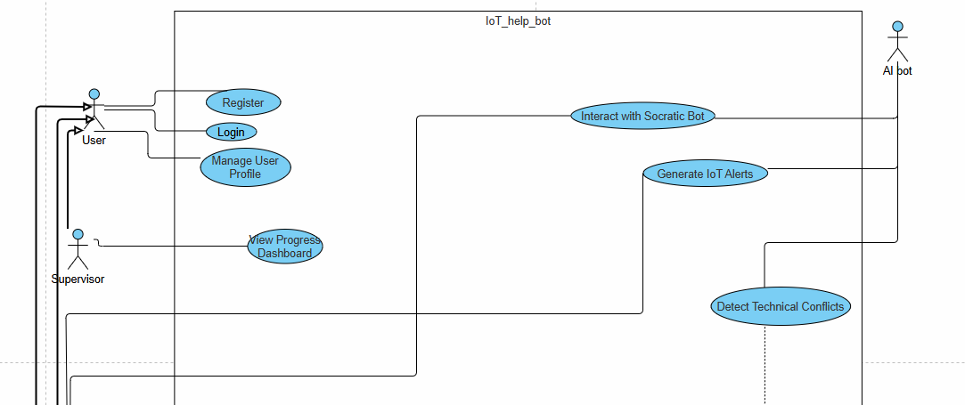

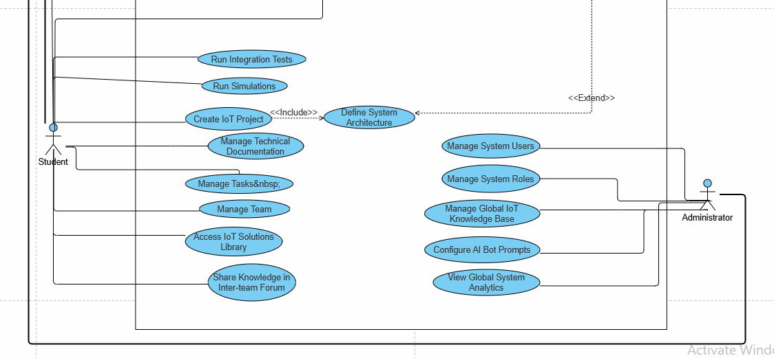

ארכיטקטורת צד לקוח

ManageUser
Profile
Register
Login
UserManagment
APP
0
IoTProjectManagement
UserService
UIComponents

Footer
LabelInput
Navbar
ConflictDetector
Fake data
BotEngine
SocraticChat
pages
About
Dashboard
Home
Contact
Data access
Api service

Coupling:
הארכיטקטורה שואפת ל־low coupling בכך שה־pages אינם מנהלים ישירות את כל הלוגיקה, אלא משתמשים ברכיבים ושירותים נפרדים כמו UserService, BotEngine ו־ DataAccess. כך שינוי במסך אחד לא מחייב שינוי בכל המערכת.

Cohesion:
הארכיטקטורה שואפת ל־high cohesion בכך שכל תיקייה אחראית על תחום ברור UserManagement מטפלת בהרשמה, התחברות וניהול משתמשים. UIComponents מכילה רכיבי ממשק חוזרים. pages מכילה מסכים BotEngine מטפל בלוגיקת הבוט. ו־DataAccess מרכז את הגישה ל־Fake data או API עתידי.

